**Centro Healt center - Cosenza**

*DIAGNOSTICA VASCOLARE NON INVASIVA* (IPERTESTO 1) ed *AMBULATORIO ANGIOLOGICO* (ipertesto 2)

DOTT. *PIETRO MIRAGLIA* (IPERTESTO 3)

Presso il nostro centro è possibile eseguire:  
• Eco-Color-Doppler arterioso e venoso dei vasi del collo (TSA – tronchi sovraortici) (Ipertesto 1 a)  
• Eco-Color-Doppler dell’ Aorta Addominale e degli assi iliaci  (Ipertesto 1 b)  
• Eco-Color-Doppler Arterioso e Venoso degli Arti Superiori o Inferiori (Ipertesto 1 c)

Tutti gli esami sovra riportati sono di facile e rapida esecuzione e possono essere senza alcun problema ripetuti più volte nel tempo.

L’ esecuzione di un esame di controllo Eco-Color-Doppler risulta di estrema importanza nei casi nei quali si abbia la necessità di controllare l’ evoluzione nel tempo di una patologia arteriosa e/o venosa al fine di scegliere il trattamento medico e/o chirurgico ottimale caso per caso.

Inoltre in pazienti con patologie “ a rischio vascolare “ quali diabete, ipertensione arteriosa, ipercolesterolemia e “familiarità positiva” un esame Eco-Color-Doppler permette di accertare od escludere la presenza di una patologia grave ed a rischio

IPERTESTO 1

La Diagnostica Vascolare “non invasiva” riveste un ruolo fondamentale nella definizione e nel trattamento delle malattie vascolari. Viene impiegata in tutti i campi della Patologia e della Chirurgia Vascolare sia in riferimento al Sistema Arterioso che a quello Venoso.

La Diagnostica vascolare “non invasiva “ si giova dell’ **esame Doppler ed Eco-color-Doppler (ECD)** che permette di esplorare” tutti i distretti vascolari in maniera “non invasiva” e “ripetibile”.

|  |  |  |  |  |
| --- | --- | --- | --- | --- |
|  | |  | |  |
|  | Nella patologia vascolare, sia arteriosa che venosa, la diagnostica vascolare ultrasonografica consente di ottenere informazioni diagnostiche sempre più precise, utili sia nello screening di massa che nella valutazione preoperatoria del paziente vascolare. | | | |  |
|  | Ad oggi è la metodica diagnostica più all'avanguardia e ci fornisce informazioni sulla morfologia e la fisiopatologia del sistema vascolare, in tempi brevi, con costi contenuti, e senza rischi per il paziente.  L' Eco-Color-Doppler rappresenta l'associazione di due metodiche di studio con ultrasuoni: l'ecografia convenzionale ed il Doppler Vascolare; a quest'ultimo si associa lo studio vascolare mediante spettrometria a colori e l'impiego del Power Doppler. | |  | http://web.tiscali.it/DrMirkoBelcastro/EcoCCA.jpg |  |
|  | | |  | | |
| Si ottengono così informazioni preziose e precise su alterazioni morfologiche delle strutture vascolari, sulla presenza di eventuali aree di turbolenza del flusso ematico all'interno dei vasi valutati, su lesioni a rischio emboligeno, su aree di occlusione parziale o totale di lumi vasali. | | | | http://web.tiscali.it/DrMirkoBelcastro/EcoTVPFEM.jpg | |
|  | |  | | |  |
| Questo ci consente di individuare e decidere una adeguata terapia, medica o chirurgica, od una eventuale prevenzione per i pazienti più a rischio di sviluppare, nel tempo, una malattia sintomatica o di seguire nel tempo il paziente operato con una metodica di follow-up rapida, non invasiva e ripetibile. | | | |  |  |

IPERTESTO 2

L’Angiologia è quella branca della medicina che studia l’anatomia e le patologie che colpiscono i vasi sanguigni arteriosi (IPERTESTO 2a), venosi (IPERTESTO 2b) e linfatici (IPERTESTO 2c).

IPERTESTO 2a

Previa visita medica e con l’ausilio della diagnostica vascolare è possibile indagare le patologie a carico delle arterie sia di tipo ostruttivo (AOP) che dilatativo (aneurismi).

Si ricorda che L’arteriopatia ostruttiva periferica (AOP) su base aterosclerotica è una patologia particolarmente diffusa nei pazienti con fattori di rischio cardiovascolare. Colpisce il 12 % della popolazione adulta e il 20% di quella con più di 70 anni ed è associata ad elevata morbilità e mortalità cardiovascolare e cerebrovascolare, con un rischio di morte 6 volte superiore rispetto a quello della popolazione senza AOP. Fin dall’inizio dell’attività, l’Angiologia sì è occupata del paziente arteriopatico nei vari stadi clinici della malattia, ponendo attenzione non solo alla preparazione ed al follow-up dei paziente sottoposti ad intervento di rivascolarizzazione (chirurgica od endovascolare), ma anche alla gestione del paziente ancora asintomatico o paucisintomatico (a tal proposito particolare attenzione è riservata ai pazienti affetti da malattia diabetica) con l’obiettivo di:

•migliorare la prognosi riguardo al suo rischio cardiovascolare mediante un attento controllo dei fattori di

rischio;

•migliorare la prognosi correlata alla progressione della malattia e alle possibili complicanze “locali”

(amputazioni minori o maggiori);

•migliorare complessivamente la qualità di vita tenendo conto delle sue necessità ed aspettative.

Per quanto riguarda la patologia dilatativa nella maggior parte dei casi, sia per la frequenza che per la gravità ci si riferisce all’aneurisma dell’aorta addominale (ma tale patologia può interessare anche altri distretti).

Nove volte su 10 l’aneurisma dell’aorta addominale (che consiste in una dilatazione patologica permanente del vaso arterioso più grande del corpo umano ) è in posizione sottorenale. La prevalenza varia a seconda dell’età, il sesso, la storia familiare, il fumo di sigaretta: dall’1,5% nei maschi tra i 45 ed i 54 anni a circa il 13% negli uomini dopo i 75 anni e fino agli 85. Ad essere meno colpite, invece, sono le donne.

La causa alla base della formazione degli aneurismi addominali non è conosciuta, mentre sono stati chiariti i fattori di rischio che possono contribuire alla sua comparsa: l’aterosclerosi, la razza (è più frequente nelle persone di carnagione bianca), la familiarità, l’ipertensione arteriosa, il consumo di tabacco, i traumi, le patologie del tessuto connettivo determinanti l’indebolimento della parete aortica.

La malattia aterosclerotica agisce alterando l’elasticità della struttura arteriosa a tal punto da renderla deformabile sotto la spinta della pressione sanguigna. Il risultato è la progressiva dilatazione dell’aorta, processo purtroppo irreversibile. La rottura della dilatazione (aneurisma) è la conseguenza più drammatica a cui può andare incontro un paziente se non trattato in modo adeguato e tempestivo: circa il 50% dei malati muore prima di essere soccorso da un centro medico specializzato a causa del massiccio sanguinamento addominale.

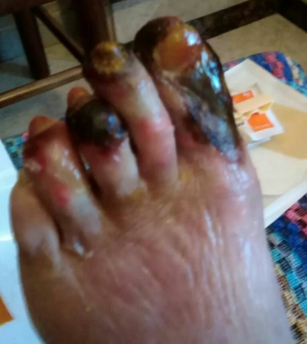 Gangrena in arteriopatia obliterante arti inferiori

IPERTESTO 2b

Una branca dell'angiologia si interessa della fisiopatologia del sistema venoso umano. In sintesi dopo un accurato esame clinico e con l’ausilio dello studio ecografico o più propriamente ecocolordoppler delle vene, sia del circolo venoso superficiale che profondo si può fornire un inquadramento diagnostico ed un intervento terapeutico in merito alle patologie venose, in particolare quelle a carico degli arti inferiori, tra esse le varici o i piccoli capillari meglio chiamati teleagectasie. Tale studio ci interessa inoltre per la ben più grave patologia venosa ossia la trombosi profonda, cercando così di prevenire e/o curare la grave complicanza di questa patologia agli arti inferiori comunemente nota come sindrome post-trombotica.

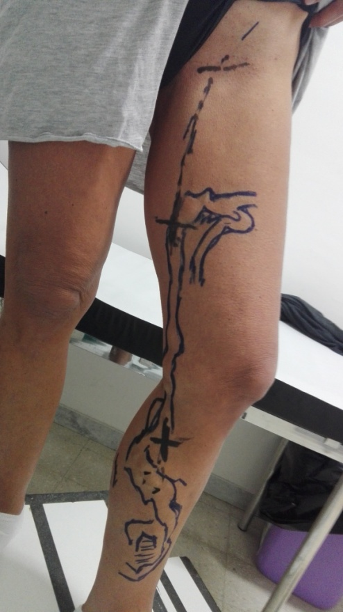 mappaggio preoperatorio

IPERTESTO 2c

Il linfedema è una condizione clinica caratterizzata da un enorme ed esagerato accumulo/ristagno di linfa nei tessuti.

Il linfedema, tipico degli arti inferiori o superiori, è l'immediata conseguenza di un blocco o di una compromissione del sistema linfatico. In base alle cause scatenanti viene distinto in linfedema primario o secondario.

Il linfedema primario è causato da anomalie congenite a carico del sistema linfatico.

Il linfedema secondario può conseguire a patologie (adenopatie, diabete, linfangite, cellulite batterica, erisipela, filariosi linfatica) o derivare dalla rimozione chirurgica dei linfonodi (eseguita, per esempio, per asportare masse tumorali).

Il sintomo più ricorrente del linfedema è il gonfiore ad un braccio o ad una gamba. Tra gli altri sintomi ricordiamo: alterazione della cromia della pelle, difficoltà a muovere l'arto colpito, pelle suscettibile alle infezioni, prurito e tensione della pelle.

Non esiste una terapia completamente risolutiva. Per migliorare i sintomi del linfedema è raccomandata la terapia complessa decongestiva (Linfodrenaggio, Bendaggio, Pressoterapia, Tutori elastici). La chirurgia è riservata ai casi di estrema gravità. Ruolo fondamentale riveste la prevenzione. Una diagnosi precoce riduce notevolmente le complicanze future.

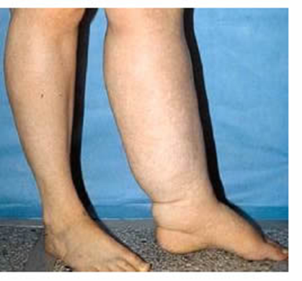

IPERTESTO 3

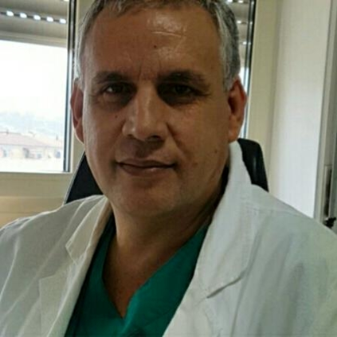

Dott. Pietro Miraglia

Nato ad Altomonte (CS) il 13.05.1964

Residente in Cosenza

333.1808788 pietromiraglia@virgilio.it

POSIZIONE RICOPERTA

Responsabile Servizio Diagnostica Vascolare non Invasiva ed Ambulatorio Angiologico - Aiuto Chirurgia Generale

Casa di Cura “Villa del Sole” Cosenza.

ESPERIENZA PROFESSIONALE

Dal 1993 svolge attività clinica presso la Casa di Cura convenzionata S.S.N.“ Villa del Sole ” s.r.l. di Cosenza dapprima nel reparto di Cardiologia e dal 1996 al 2013 nella sezione di Chirurgia Vascolare (Resp. Prof. E.G. Rosato) svolgendo oltre 2000 interventi chirurgici in qualità di Aiuto sia sul sistema venoso che su quello arterioso, dal 2013 a tutt’oggi svolge le medesime funzioni nel reparto di Chirurgia Generale, inoltre dal 2000 è Responsabile del Servizio di Diagnostica Vascolare non Invasiva ed Ambulatorio Angiologico della medesima struttura.

Nel 1992 ha prestato servizio militare in qualità di Ufficiale Medico Responsabile del Servizio Sanitario del 2° Reg. Art. “Vicenza” in Trento. Attualmente in congedo con il grado di Capitano.

Dal 1986 al 1991 Volontario del Soccorso della C.R.I. presso la sede provinciale di Messina.

Dal 2018 collabora con il Centro plurispecialistico HC-Healt Center di Cosenza occupandosi della diagnostica vascolare non invasiva.

ISTRUZIONE E FORMAZIONE

Diplomato presso il Liceo Scientifico Statale “E. Fermi” di Cosenza nel 1983 con voto 58/60.

Laureato in Medicina e Chirurgia presso l’Università degli studi di Messina in data 08.04.1991 con voto 110 e lode/110 discutendo una tesi dal titolo “Contributo allo studio della patologia della interfaccia dermo-epidermica”, Relatore Chiar.mo Prof. D. Batolo.

Abilitato all’esercizio della professione medica nella Prima Sessione Aprile 1991 nella medesima università.

In data 25.06.1991 iscrizione all’Ordine dei Medici Chirurghi ed Odontoiatri della provincia di Cosenza al n. 5355.

Nel periodo 1997-1999 Master di Perfezionamento Post-Universitario in Angiologia presso l’Accademia di Storia dell’Arte Sanitaria di Roma, (coordinatori didattici Prof.ri C. Allegra, G.M. Andreozzi, P. Albano) discutendo una tesi dal titolo “L’emangioma cavernoso inguinale quale causa di varici secondarie”, Relatore Chiar.mo Prof. E.G. Rosato.

Nel 2016 Corso di Perfezionamento Universitario in Flebologia: clinica e terapia presso la Facoltà di Medicina e Chirurgia dell’Università di Napoli (coordinatore didattico Prof. G. Quarto)

Nel novembre 2017 Second Workshop on Diagnosis and Manegement of Peripheral Venus Disorders tenuto presso la ST George’s University of London.

Pubblicazioni

1) 16th International Congress of Lymphology, September 22-27, 1997 – Madrid (Spagna) “ Lymph Node Varicosis in Varices of the Lower Extremities ”

2) Atti 1° Convegno Regionale Società Italiana di Patologia Vascolare sezione Calabria Rende (CS) 9-10 ottobre 1997, Pellegrini Editore pagg. 65-77 “ La varicosi linfonodale inguinale (VLI) nelle varici degli arti inferiori ”

3) Edema From Bench to Clinic - Reports from the Second Telesio Conference on Edema, Cosenza (Italy), 20-22 May 2000 – editors N. G. De Santo, M. Cirillo, T. Papalia, N. De Napoli – Editoriale Bios pagg. 427-430 “ Lymphscintigraphy in patients with lymhedema of the lower limb ”.

4) L’EcoColor-Doppler nella patologia arteriosa del paziente iperteso – testo atlante. O. Grandinetti – L. Pranno , Casa Editrice Scientifica Internazionale – Roma 2000 cap. 4 pagg. 141-154 “ Trattamento Chirurgico della Stenosi Carotidea ” e cap. 5 pagg. 155-165 “ Aneurisma dell’Aorta Addominale: Trattamento Chirurgico ”.

5) 25th World Congress International Society for Cardiovascular Surgery,september 9-13 2001 – Cancun ( Mexico ) – “ The Varicosis of Lymph Node as a Possible Cause of Inguinal Recurrent Varicose Veins ”.

6) 14th World Congress of the Union International de Phlebologie, semptember 9-14 2001 – Rome (Italy) “ The Varicosis of Lymph Node in Varices of Lower Extremities, an Optical and Electron Microscope Study ”.

Appartenenza a gruppi

Dal 1993 socio A.N.U.C.I. (Unione Nazionale Ufficiali in Congedo d’Italia);

Dal 1995 socio A.N.C.E. (Società Italiana Cardiologici Extra-Ospedalieri);

Dal 1996 socio S.I.A.Pa.V. (Società Italiana di Angiologia e Patologia Vascolare);

Dal 2009 socio S.I.D.V.- G.I.U.V.(Società Italiana Diagnostica Vascolare);

Dal 2016 socio S.I.F.(Società Italiana Flebologia);

Dal 1997 al 1998 membro del Consiglio Direttivo Regionale Sezione Calabria della S.I.F.C.S. (Società Italiana Flebologia Clinica e Sperimentale);

Dal 2014 al 2021 Segretario del Consiglio Direttivo Regionale S.I.A.Pa.V. Sezione Calabria.